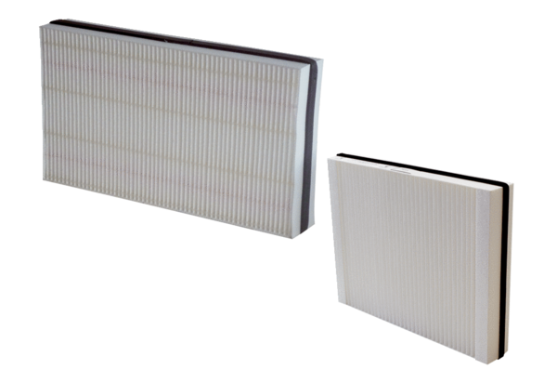Воздушный фильтр, запасной WSFG 300Комплект поставки: 1 комплект (2 шт.)Ассортимент: К
Номер артикула: 0092.0590Изготовитель: MAICO

